Başkent Üniversitesi
Elektrik - Elektronik Mühendisliği
Bölümü

EEM 312 – Sayısal Elektronik

Ön Çalışma

Deney Adı | : Statik ve Dinamik Güç
Deney Numarası | :
Adı Soyadı | : Buğra Bayram
Numara | : 20193272
Deney Tarihi | :

1.Grup 2.Grup
Laboratuvar Grup Numarası :

A406 A407 B407 B408 C403 C407
Laboratuvar Dersliği :

1-) Aşağıda verilen şekilde ve tablo daki verilen model tanımlamalarını kullanarak oluşturduğumuz ağ listesini kullanarak aşağıdaki şıklarda verilen grafikleri elde ettik.
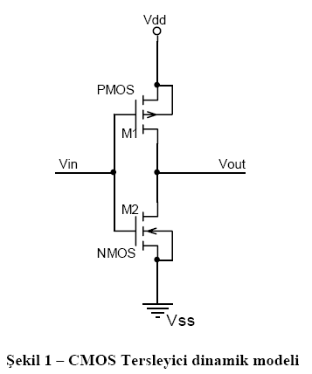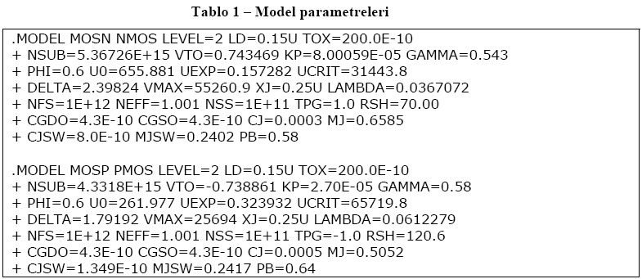

a)
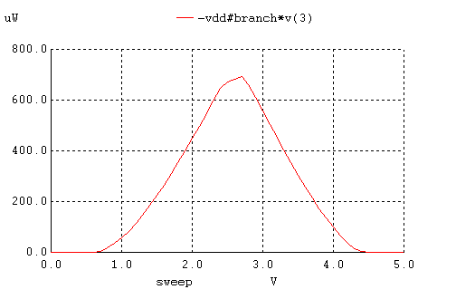

Yukarıdaki grafikte Vdd 0-5V arasında değişirken PMOS’un harcadığı gücü elde ettik.
En fazla güç harcanan yer Vdd 2,8V iken elde edilmiştir.

b)

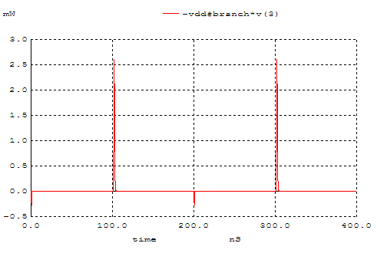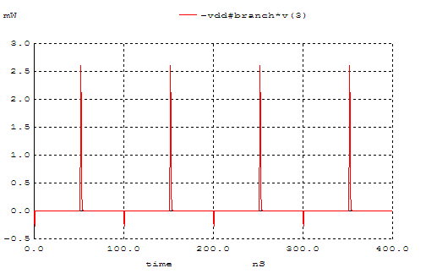
Period=200ns Period=100ns

Yukarıdaki grafikte Güç tüketimi (switching) anahtarlama sırasında olmaktadır. Anahtarlamada 0’dan 1’e giderken güç daha çok harcanır çünkü anahtarlama 0’dan 1’e giderken kapasitörü doldurmak için güç harcanır. 0’dan 1’e geçişte ise kapasitör boşalacağı için güç harcanmaz. Pdyn = C * Vdd2 * f şeklindedir. Period azaldıkça frekans artar. Bu nedenle period 100ns iken güç tüketimi 200 ns olandan daha fazla çıkmıştır.

c) Aşağıdaki grafiklerde kapasitör ve period aynı iken Vdd nin değişimine göre güç tüketimi görülmektedir.

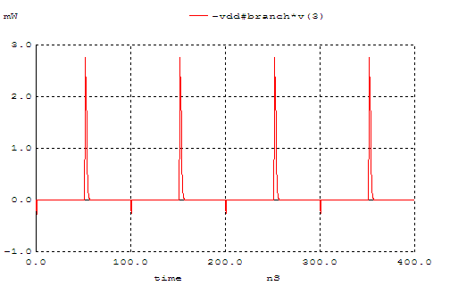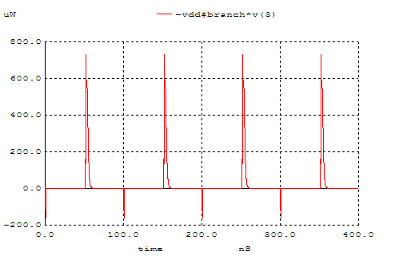

Yukarıdaki grafiklerden Vdd voltajını 5V’dan 3V’a düşürdüğümüzde güç tüketimi düştüğü gözlenmektedir. Pdyn = C * Vdd2 * f formülünden de görüldüğü gibi Vdd voltajı düştükçe harcanan güç azalmaktadır.

d)Aşağıdaki grafiklerde kapasitörün değişimine göre güç tüketiminin değişimi görülmektedir.
C = 0.1pF C = 0.2pF
Pdyn = C * Vdd2 * f formülünden de görüldüğü gibi kapasitör 2 katına çıkarılırsa harcana gücünde iki katına çıkması gerekir yani kapasitör ile güç tüketimi doğru orantılıdır. Fakat simülasyonda kapasitörün değerini iki katına çıkardığımızda güç tüketiminde bir değişiklik olmamıştır.

2-) 1V için :
.MODEL MOSN NMOS LEVEL=2 LD=0.15U TOX=200.0E-10
+ NSUB=5.36726E+15 VTO=0.743469 KP=8.00059E-05 GAMMA=0.543
+ PHI=0.6 U0=655.881 UEXP=0.157282 UCRIT=31443.8
+ DELTA=2.39824 VMAX=55260.9 XJ=0.25U LAMBDA=0.0367072
+ NFS=1E+12 NEFF=1.001 NSS=1E+11 TPG=1.0 RSH=70.00
+ CGDO=4.3E-10 CGSO=4.3E-10 CJ=0.0003 MJ=0.6585
+ CJSW=8.0E-10 MJSW=0.2402 PB=0.58

.MODEL MOSP PMOS LEVEL=2 LD=0.15U TOX=200.0E-10
+ NSUB=4.3318E+15 VTO=-0.738861 KP=2.70E-05 GAMMA=0.58
+ PHI=0.6 U0=261.977 UEXP=0.323932 UCRIT=65719.8
+ DELTA=1.79192 VMAX=25694 XJ=0.25U LAMBDA=0.0612279
+ NFS=1E+12 NEFF=1.001 NSS=1E+11 TPG=-1.0 RSH=120.6
+ CGDO=4.3E-10 CGSO=4.3E-10 CJ=0.0005 MJ=0.5052
+ CJSW=1.349E-10 MJSW=0.2417 PB=0.64

vdd 3 0 1
cl 2 0 0.1p
Vin 1 0 pulse (0 5 0 1n 1n 50n 100n)

M1 2 1 0 0 MOSN W=1.8u L=1.2u NRS=0.333 NRD=0.333
+ AD=6.5p PD=9.0u AS=6.5p PS=9.0u

M2 2 1 3 3 MOSP W=5.4u L=1.2u NRS=0.333 NRD=0.333
+ AD=6.5p PD=9.0u AS=6.5p PS=9.0u

.control
tran 0.1ns 400ns
plot -vdd#branch*v(3) v(1) v(2)

.endc
.end

1.5V için :
.MODEL MOSN NMOS LEVEL=2 LD=0.15U TOX=200.0E-10
+ NSUB=5.36726E+15 VTO=0.743469 KP=8.00059E-05 GAMMA=0.543
+ PHI=0.6 U0=655.881 UEXP=0.157282 UCRIT=31443.8
+ DELTA=2.39824 VMAX=55260.9 XJ=0.25U LAMBDA=0.0367072
+ NFS=1E+12 NEFF=1.001 NSS=1E+11 TPG=1.0 RSH=70.00
+ CGDO=4.3E-10 CGSO=4.3E-10 CJ=0.0003 MJ=0.6585
+ CJSW=8.0E-10 MJSW=0.2402 PB=0.58

.MODEL MOSP PMOS LEVEL=2 LD=0.15U TOX=200.0E-10
+ NSUB=4.3318E+15 VTO=-0.738861 KP=2.70E-05 GAMMA=0.58
+ PHI=0.6 U0=261.977 UEXP=0.323932 UCRIT=65719.8
+ DELTA=1.79192 VMAX=25694 XJ=0.25U LAMBDA=0.0612279
+ NFS=1E+12 NEFF=1.001 NSS=1E+11 TPG=-1.0 RSH=120.6
+ CGDO=4.3E-10 CGSO=4.3E-10 CJ=0.0005 MJ=0.5052
+ CJSW=1.349E-10 MJSW=0.2417 PB=0.64

vdd 3 0 1.5
cl 2 0 0.1p
Vin 1 0 pulse (0 5 0 1n 1n 50n 100n)

M1 2 1 0 0 MOSN W=1.8u L=1.2u NRS=0.333 NRD=0.333
+ AD=6.5p PD=9.0u AS=6.5p PS=9.0u

M2 2 1 3 3 MOSP W=5.4u L=1.2u NRS=0.333 NRD=0.333
+ AD=6.5p PD=9.0u AS=6.5p PS=9.0u

.control
tran 0.1ns 400ns
plot -vdd#branch*v(3) v(1) v(2)

.endc
.end

2V için:

.MODEL MOSN NMOS LEVEL=2 LD=0.15U TOX=200.0E-10
+ NSUB=5.36726E+15 VTO=0.743469 KP=8.00059E-05 GAMMA=0.543
+ PHI=0.6 U0=655.881 UEXP=0.157282 UCRIT=31443.8
+ DELTA=2.39824 VMAX=55260.9 XJ=0.25U LAMBDA=0.0367072
+ NFS=1E+12 NEFF=1.001 NSS=1E+11 TPG=1.0 RSH=70.00
+ CGDO=4.3E-10 CGSO=4.3E-10 CJ=0.0003 MJ=0.6585
+ CJSW=8.0E-10 MJSW=0.2402 PB=0.58

.MODEL MOSP PMOS LEVEL=2 LD=0.15U TOX=200.0E-10
+ NSUB=4.3318E+15 VTO=-0.738861 KP=2.70E-05 GAMMA=0.58
+ PHI=0.6 U0=261.977 UEXP=0.323932 UCRIT=65719.8
+ DELTA=1.79192 VMAX=25694 XJ=0.25U LAMBDA=0.0612279
+ NFS=1E+12 NEFF=1.001 NSS=1E+11 TPG=-1.0 RSH=120.6
+ CGDO=4.3E-10 CGSO=4.3E-10 CJ=0.0005 MJ=0.5052
+ CJSW=1.349E-10 MJSW=0.2417 PB=0.64

vdd 3 0 2
cl 2 0 0.1p
Vin 1 0 pulse (0 5 0 1n 1n 50n 100n)

M1 2 1 0 0 MOSN W=1.8u L=1.2u NRS=0.333 NRD=0.333
+ AD=6.5p PD=9.0u AS=6.5p PS=9.0u

M2 2 1 3 3 MOSP W=5.4u L=1.2u NRS=0.333 NRD=0.333
+ AD=6.5p PD=9.0u AS=6.5p PS=9.0u

.control
tran 0.1ns 400ns
plot -vdd#branch*v(3) v(1) v(2)

.endc
.end

2.5V için:

.MODEL MOSN NMOS LEVEL=2 LD=0.15U TOX=200.0E-10
+ NSUB=5.36726E+15 VTO=0.743469 KP=8.00059E-05 GAMMA=0.543
+ PHI=0.6 U0=655.881 UEXP=0.157282 UCRIT=31443.8
+ DELTA=2.39824 VMAX=55260.9 XJ=0.25U LAMBDA=0.0367072
+ NFS=1E+12 NEFF=1.001 NSS=1E+11 TPG=1.0 RSH=70.00
+ CGDO=4.3E-10 CGSO=4.3E-10 CJ=0.0003 MJ=0.6585
+ CJSW=8.0E-10 MJSW=0.2402 PB=0.58

.MODEL MOSP PMOS LEVEL=2 LD=0.15U TOX=200.0E-10
+ NSUB=4.3318E+15 VTO=-0.738861 KP=2.70E-05 GAMMA=0.58
+ PHI=0.6 U0=261.977 UEXP=0.323932 UCRIT=65719.8
+ DELTA=1.79192 VMAX=25694 XJ=0.25U LAMBDA=0.0612279
+ NFS=1E+12 NEFF=1.001 NSS=1E+11 TPG=-1.0 RSH=120.6
+ CGDO=4.3E-10 CGSO=4.3E-10 CJ=0.0005 MJ=0.5052
+ CJSW=1.349E-10 MJSW=0.2417 PB=0.64

vdd 3 0 2.5
cl 2 0 0.1p
Vin 1 0 pulse (0 5 0 1n 1n 50n 100n)

M1 2 1 0 0 MOSN W=1.8u L=1.2u NRS=0.333 NRD=0.333
+ AD=6.5p PD=9.0u AS=6.5p PS=9.0u

M2 2 1 3 3 MOSP W=5.4u L=1.2u NRS=0.333 NRD=0.333
+ AD=6.5p PD=9.0u AS=6.5p PS=9.0u

.control
tran 0.1ns 400ns
plot -vdd#branch*v(3) v(1) v(2)

.endc
.end

3V için:

.MODEL MOSN NMOS LEVEL=2 LD=0.15U TOX=200.0E-10
+ NSUB=5.36726E+15 VTO=0.743469 KP=8.00059E-05 GAMMA=0.543
+ PHI=0.6 U0=655.881 UEXP=0.157282 UCRIT=31443.8
+ DELTA=2.39824 VMAX=55260.9 XJ=0.25U LAMBDA=0.0367072
+ NFS=1E+12 NEFF=1.001 NSS=1E+11 TPG=1.0 RSH=70.00
+ CGDO=4.3E-10 CGSO=4.3E-10 CJ=0.0003 MJ=0.6585
+ CJSW=8.0E-10 MJSW=0.2402 PB=0.58

.MODEL MOSP PMOS LEVEL=2 LD=0.15U TOX=200.0E-10
+ NSUB=4.3318E+15 VTO=-0.738861 KP=2.70E-05 GAMMA=0.58
+ PHI=0.6 U0=261.977 UEXP=0.323932 UCRIT=65719.8
+ DELTA=1.79192 VMAX=25694 XJ=0.25U LAMBDA=0.0612279
+ NFS=1E+12 NEFF=1.001 NSS=1E+11 TPG=-1.0 RSH=120.6
+ CGDO=4.3E-10 CGSO=4.3E-10 CJ=0.0005 MJ=0.5052
+ CJSW=1.349E-10 MJSW=0.2417 PB=0.64

vdd 3 0 3
cl 2 0 0.1p
Vin 1 0 pulse (0 5 0 1n 1n 50n 100n)

M1 2 1 0 0 MOSN W=1.8u L=1.2u NRS=0.333 NRD=0.333
+ AD=6.5p PD=9.0u AS=6.5p PS=9.0u

M2 2 1 3 3 MOSP W=5.4u L=1.2u NRS=0.333 NRD=0.333
+ AD=6.5p PD=9.0u AS=6.5p PS=9.0u

.control
tran 0.1ns 400ns
plot -vdd#branch*v(3) v(1) v(2)

.endc
.end

4V için:
.MODEL MOSN NMOS LEVEL=2 LD=0.15U TOX=200.0E-10
+ NSUB=5.36726E+15 VTO=0.743469 KP=8.00059E-05 GAMMA=0.543
+ PHI=0.6 U0=655.881 UEXP=0.157282 UCRIT=31443.8
+ DELTA=2.39824 VMAX=55260.9 XJ=0.25U LAMBDA=0.0367072
+ NFS=1E+12 NEFF=1.001 NSS=1E+11 TPG=1.0 RSH=70.00
+ CGDO=4.3E-10 CGSO=4.3E-10 CJ=0.0003 MJ=0.6585
+ CJSW=8.0E-10 MJSW=0.2402 PB=0.58

.MODEL MOSP PMOS LEVEL=2 LD=0.15U TOX=200.0E-10
+ NSUB=4.3318E+15 VTO=-0.738861 KP=2.70E-05 GAMMA=0.58
+ PHI=0.6 U0=261.977 UEXP=0.323932 UCRIT=65719.8
+ DELTA=1.79192 VMAX=25694 XJ=0.25U LAMBDA=0.0612279
+ NFS=1E+12 NEFF=1.001 NSS=1E+11 TPG=-1.0 RSH=120.6
+ CGDO=4.3E-10 CGSO=4.3E-10 CJ=0.0005 MJ=0.5052
+ CJSW=1.349E-10 MJSW=0.2417 PB=0.64

vdd 3 0 4
cl 2 0 0.1p
Vin 1 0 pulse (0 5 0 1n 1n 50n 100n)

M1 2 1 0 0 MOSN W=1.8u L=1.2u NRS=0.333 NRD=0.333
+ AD=6.5p PD=9.0u AS=6.5p PS=9.0u

M2 2 1 3 3 MOSP W=5.4u L=1.2u NRS=0.333 NRD=0.333
+ AD=6.5p PD=9.0u AS=6.5p PS=9.0u

.control
tran 0.1ns 400ns
plot -vdd#branch*v(3) v(1) v(2)

.endc
.end

5V için:

.MODEL MOSN NMOS LEVEL=2 LD=0.15U TOX=200.0E-10
+ NSUB=5.36726E+15 VTO=0.743469 KP=8.00059E-05 GAMMA=0.543
+ PHI=0.6 U0=655.881 UEXP=0.157282 UCRIT=31443.8
+ DELTA=2.39824 VMAX=55260.9 XJ=0.25U LAMBDA=0.0367072
+ NFS=1E+12 NEFF=1.001 NSS=1E+11 TPG=1.0 RSH=70.00
+ CGDO=4.3E-10 CGSO=4.3E-10 CJ=0.0003 MJ=0.6585
+ CJSW=8.0E-10 MJSW=0.2402 PB=0.58

.MODEL MOSP PMOS LEVEL=2 LD=0.15U TOX=200.0E-10
+ NSUB=4.3318E+15 VTO=-0.738861 KP=2.70E-05 GAMMA=0.58
+ PHI=0.6 U0=261.977 UEXP=0.323932 UCRIT=65719.8
+ DELTA=1.79192 VMAX=25694 XJ=0.25U LAMBDA=0.0612279
+ NFS=1E+12 NEFF=1.001 NSS=1E+11 TPG=-1.0 RSH=120.6
+ CGDO=4.3E-10 CGSO=4.3E-10 CJ=0.0005 MJ=0.5052
+ CJSW=1.349E-10 MJSW=0.2417 PB=0.64

vdd 3 0 5
cl 2 0 0.1p
Vin 1 0 pulse (0 5 0 1n 1n 50n 100n)

M1 2 1 0 0 MOSN W=1.8u L=1.2u NRS=0.333 NRD=0.333
+ AD=6.5p PD=9.0u AS=6.5p PS=9.0u

M2 2 1 3 3 MOSP W=5.4u L=1.2u NRS=0.333 NRD=0.333
+ AD=6.5p PD=9.0u AS=6.5p PS=9.0u

.control
tran 0.1ns 400ns
plot -vdd#branch*v(3) v(1) v(2)

.endc
.end

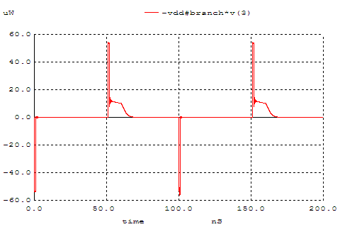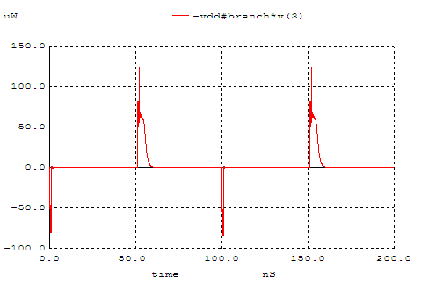
V = 1V V = 1.5 V

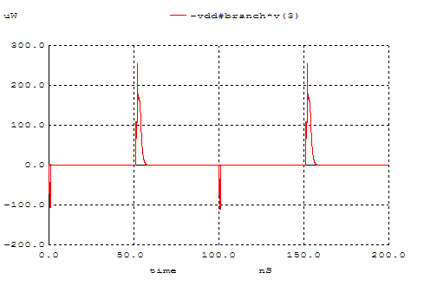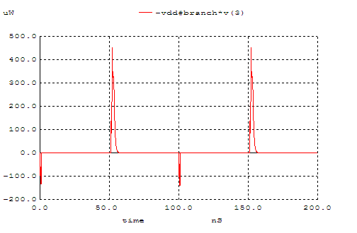
V = 2V V = 2.5V

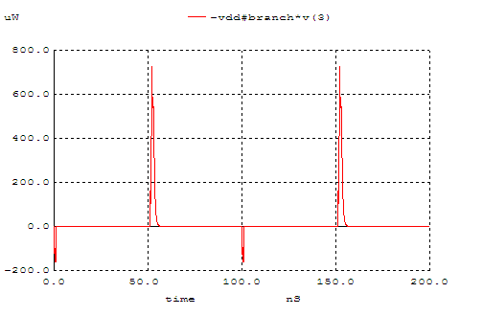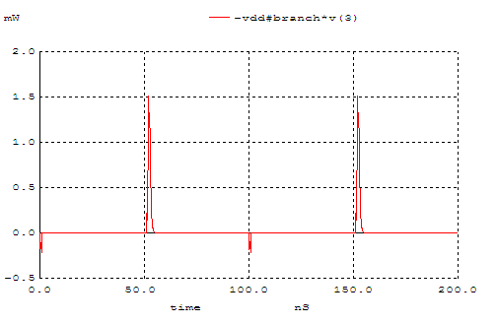
V = 3V V = 4V

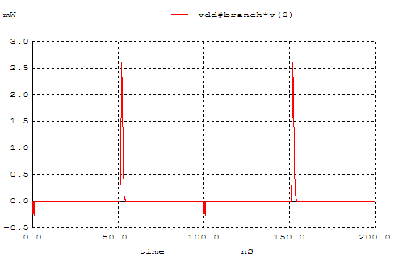
V = 5V

Vdd | tp  (Gecikme süresi)(ps) | Güç tüketimi (W) | Güç Gecikme Çarpanı(W)
1V | 3550 | 1.19*10-6 | 4.23*10-15
1.5V | 1850 | 2.6*10-6 | 4.81*10-15
2V | 1350 | 4.7*10-6 | 6.34*10-15
2.5V | 1000 | 7.36*10-6 | 7.4*10-15
3V | 820 | 1.06*10-5 | 8.7*10-15
4V | 850 | 1.93*10-5 | 16.41*10-15
5V | 750 | 3.12*10-5 | 23.4*10-15

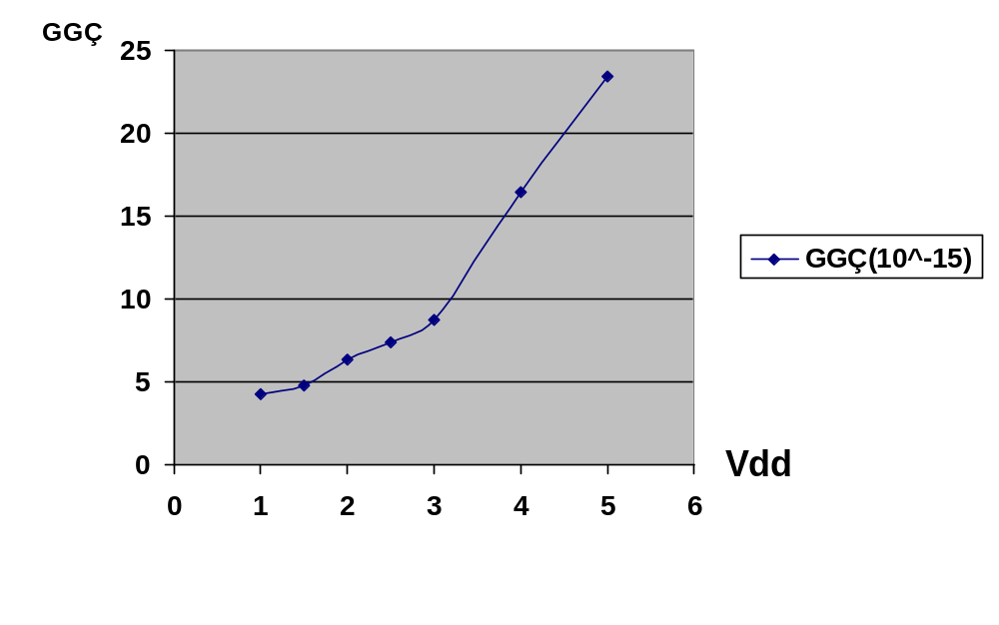

Yukarıda Vdd - güç gecikme çarpanı grafiği görülmektedir. Bu grafiği incelersek en iyi performansın Vdd’nin 2.5V değerinde elde edildiğini görürüz.

Kısa kanallı mosfetlerde gecikme süreleri daha kısa olmasıyla dirençler ve tp süreleri azalır. Fakat ortalama güç değerleri değişmeyeceği için güç gecikme çarpanı azalır.

